หน่วยการเรียนรู้ที่ ๑๗ เรื่อง สระเอียะเอีย
กลุ่มสาระการเรียนรู้ภาษาไทย รหัส ท๑๑๑๐๑
ชั้นประถมศึกษาปีที่ ๑ เวลา ๕ ชั่วโมง

๑. มาตรฐานการเรียนรู้/ตัวชี้วัด
สาระ
สาระที่ ๑การอ่าน
สาระที่ ๒การเขียน
สาระที่ ๓ การฟัง การดู และการพูด
สาระที่ ๔ หลักการใช้ภาษา
มาตรฐาน
มาตรฐาน ท ๑.๑ ใช้กระบวนการอ่านสร้างความรู้และความคิดในการตัดสินใจ แก้ปัญหา
ในการดำเนินชีวิต และมีนิสัยรักการอ่าน
มาตรฐาน ท ๒.๑ ใช้กระบวนการเขียนสื่อสาร เขียนเรียงความ ย่อความ และเขียนเรื่องราว
ในรูปแบบต่าง ๆ เขียนรายงานข้อมูลสารสนเทศและรายงานการศึกษาค้นคว้า
อย่างมีประสิทธิภาพ
มาตรฐาน ท ๓.๑ สามารถเลือกฟังและดูอย่างมีวิจารณญาณ และพูดแสดงความรู้ ความคิด และ
ความรู้สึกในโอกาสต่าง ๆ อย่างมีวิจารณญาณและสร้างสรรค์
มาตรฐาน ท ๔.๑ เข้าใจธรรมชาติของภาษาและหลักภาษาไทย การเปลี่ยนแปลงของภาษาและพลัง
ของภาษา ภูมิปัญญาทางภาษา และรักษาภาษาไทยไว้เป็นสมบัติของชาติ
ตัวชี้วัด
ท ๑.๑ ป.๑/๑ อ่านออกเสียงคำ คำคล้องจอง และข้อความสั้น ๆ
ท ๑.๑ ป.๑/๒ บอกความหมายของคำและข้อความที่อ่าน
ท ๒.๑ ป.๑/๑ คัดลายมือตัวบรรจงเต็มบรรทัด
ท ๒.๑ ป.๑/๒ เขียนสื่อสารด้วยคำและประโยคง่าย ๆ
ท ๓.๑ ป.๑/๒ ตอบคำถามและเล่าเรื่องที่ฟังและดูทั้งที่เป็นความรู้และความบันเทิง
ท ๓.๑ ป.๑/๓ พูดแสดงความคิดเห็นและความรู้สึกจากเรื่องที่ฟังและดู
ท ๓.๑ ป.๑/๔ พูดสื่อสารได้ตามวัตถุประสงค์
ท ๓.๑ ป.๑/๕ มีมารยาทในการฟัง การดู และการพูด
ท ๔.๑ ป.๑/๑บอกและเขียนพยัญชนะ สระวรรณยุกต์ และเลขไทย
ท ๔.๑ ป.๑/๒ เขียนสะกดคำและบอกความหมายของคำ
๒. สาระสำคัญ/ความคิดรวบยอด
การมีความรู้ในการอ่านคำ การสร้างคำ ความหมายของคำและการเขียนคำที่ประสมสระเอียะเอีย ที่ถูกต้อง ทำให้ผู้เรียนค้นพบรูปแบบในการเรียนรู้และสามารถพัฒนาทักษะทางภาษาของตนเองได้
๓. สาระการเรียนรู้
๓.๑ ความรู้
๓.๑.๑ การอ่านออกเสียงคำ การสะกดคำ
๓.๑.๒ การเขียนสะกดคำและบอกความหมายของคำ
๓.๒ ทักษะ/กระบวนการ
๓.๒.๑การอ่าน การเขียน
๓.๒.๒การพูดแสดงความคิดเห็น
๓.๒.๓ การสังเกต แยกแยะ ระบุคำ
๓.๒.๔ การรวบรวมคำ
๓.๓ เจตคติ
๓.๓.๑ เรียนรู้ภาษาไทยอย่างมีความสุข
๔. สมรรถนะสำคัญของผู้เรียน
๔.๑ ความสามารถในการสื่อสาร
๔.๒ ความสามารถในการคิด
๔.๓ ความสามารถในการแก้ปัญหา
๕. คุณลักษณะอันพึงประสงค์
๕.๑ ใฝ่เรียนรู้
๕.๒ มุ่งมั่นในการทำงาน
๕.๓ มีจิตสาธารณะ
๖. ชิ้นงาน/ภาระงาน
๖.๑การเขียนแผนผังคำที่ประสมสระ เอียะเอีย
๗. การวัดและประเมินผล

วิธีการ | เครื่องมือ | เกณฑ์
- การสังเกตการร่วมกิจกรรม  - การเขียนคำ | - แบบสังเกตการร่วมกิจกรรม | - มีผลการประเมินในระดับดีขึ้นไป  หรือ มีค่าเฉลี่ย 2.00 ขึ้นไป  - เขียนคำได้ถูกต้อง

๘. กิจกรรม
๘.๑ ชั่วโมงที่ ๘๑
๑) จุดประสงค์การเรียนรู้
๑. อ่านบทร้องเล่นได้
๒. สังเกตและอธิบายความหมายของคำได้
๓. สังเกตและระบุคำที่ประสมสระเอียได้
๔. เขียนสะกดคำที่ประสมสระเอียได้
๒) กิจกรรมการเรียนรู้
๑. Brain Gym ตบมือ ๑๐ ครั้ง
๒. ครูร้องบทร้องเล่น “หนูมาไว้ผมเปีย”
๓. ครูอ่านบทร้องเล่น “หนูมาไว้ผมเปีย” ทีละบรรทัด เคาะจังหวะตามเสียงร้อง
๔. ครู นักเรียนร้องบทร้องเล่นพร้อมกันพร้อมกับเคาะจังหวะ ๒-๓ รอบ
๕. ครู นักเรียนร่วมกันสนทนาเรื่องที่อ่าน อธิบายบอกความหมายของคำ
๖. นักเรียนช่วยกันหาคำที่ประสมสระเอียในแผนภูมิบทร้องเล่น นำไปเขียนบนกระดาน นักเรียนร่วมกันอ่านแจกลูกสะกดคำ
๗. นักเรียนเขียนสะกดคำ เลือกวาดภาพประกอบคำที่ประสมสระเอีย ระบายสีให้สวยงาม
๓) สื่อและแหล่งเรียนรู้
๑. บทร้องเล่น “หนูมาไว้ผมเปีย”

๔) การวัดและเมินผล

วิธีการ | เครื่องมือ | เกณฑ์
- การร่วมกิจกรรม  - การทำงานกลุ่ม  - การอ่านออกเสียง  - การบอกความหมายของคำ  - การสังเกต ระบุคำ  - การเขียนสะกดคำ | - แบบประเมินการร่วมกิจกรรม  - แบบประเมินการทำงานกลุ่ม  - แบบประเมินการอ่าน | - มีผลการประเมินในระดับดีขึ้นไป  หรือ มีค่าเฉลี่ย 2.00 ขึ้นไป  - บอกความหมายของคำได้  - ผ่านเกณฑ์การประเมินร้อยละ ๗๐ ขึ้นไป

๘.๒ ชั่วโมงที่ ๘๒
๑) จุดประสงค์การเรียนรู้
๑. อ่านบทร้องเล่นได้
๒. อ่านคำที่ประสมสระเอียได้
๓. อ่านแจกลูกสะกดคำที่ประสมสระเอียได้
๔. สร้างคำใหม่ที่ประสมสระเอียได้
๒) กิจกรรมการเรียนรู้
๑. Brain Gym บทร้องเล่น “ผมเปีย”
๒. ครูติดแผนภูมิบทร้องเล่น “หนูมาไว้ผมเปีย” ครูอ่านให้นักเรียนฟัง นักเรียนอ่านพร้อมครู
๓. ครูชวนสนทนาเกี่ยวกับเรื่องที่อ่าน/อธิบาย บอกความหมายของคำ
๔. นักเรียนอ่านออกเสียงคำที่ประสมสระเอีย จากบัตรคำ

ผมเปีย |  | งัวเงีย |  | เสียใจ |  | ตัวเตี้ย |  | ไก่ตัวเมีย
๕.ครูกำหนดพยัญชนะ ง ป ต ม ล ส ให้นักเรียนประสมสระเอีย แล้วฝึกแจกลูกสะกดคำ
๖. นักเรียนเขียนแจกลูกสระเอีย ตามพยัญชนะที่กำหนดลงในสมุด
ง - เ -ี ย - เงีย
ป - เ -ี ย - เปีย
ต - เ -ี ย - เตีย
ม - เ -ี ย - เมีย
ล - เ -ี ย - เลีย
ส - เ -ี ย - เสีย
๗. เลือกคำสร้างคำใหม่ แล้วแต่งประโยคเป็นการบ้าน เช่น

เสีย
เสียดาย
เสียใจ
ท้องเสีย
เสียเวลา
เสียหาย

๓) สื่อและแหล่งเรียนรู้
๑. บทร้องเล่น “ผมเปีย”
๒. แผนภูมิบทร้องเล่น “หนูมาไว้ผมเปีย”
๔) การวัดและเมินผล
วิธีการ | เครื่องมือ | เกณฑ์
- การร่วมกิจกรรม  - การทำงานกลุ่ม  - การอ่านออกเสียง  - การเขียนสะกดคำ  - การบอกความหมายของคำ  - การสร้างคำใหม่  - การตรวจผลงานนักเรียน | - แบบประเมินการร่วมกิจกรรม  - แบบประเมินการทำงานกลุ่ม  - แบบประเมินการอ่าน | - มีผลการประเมินในระดับดีขึ้นไป  หรือ มีค่าเฉลี่ย 2.00 ขึ้นไป  - เขียนสะกดคำได้ถูกต้อง  - บอกความหมายของคำได้  - ผ่านเกณฑ์การประเมินร้อยละ ๗๐ ขึ้นไป

๘.๓ ชั่วโมงที่ ๘๓
๑) จุดประสงค์การเรียนรู้
๑. อ่านบทร้องเล่นได้
๒. พูดแสดงความคิดเห็นเกี่ยวกับบทร้องเล่นได้
๓. พูดเล่าประสบการณ์เกียวกับเรื่องที่อ่านได้
๒) กิจกรรมการเรียนรู้
๑. Brain Gym เพลง “ดั่งดอกไม้บาน” ทำท่าทางประกอบเพลง
๒. ครูอ่านบทร้องเล่น “จีจ่อเจี๊ยบ”ให้นักเรียนฟัง ๑ รอบ นักเรียนอ่านพร้อมครู นักเรียนอ่าน
กลุ่มใหญ่
๓. ครูและนักเรียนร่วมกันสนทนาเกี่ยวกับบทร้องเล่น นักเรียนเล่าระสบการณ์การละเล่นที่รู้จัก
๔. ครูแจกใบงานบทร้องเล่นพร้อมอธิบายวิธีเล่น
๕. นักเรียนอ่านบทร้องเล่นในใบงานทีละวรรค
๖. นักเรียนเล่นมือประกอบบทร้องเล่น
๗.นักเรียนทำแบบฝึกจากใบงานที่ครูแจกให้
๓) สื่อและแหล่งเรียนรู้
๑. เพลง“ดั่ง ดอกไม้บาน”
๒. บทร้องเล่น “จีจ่อเจี๊ยบ”
๓. ใบงาน
๔) การวัดและเมินผล
วิธีการ | เครื่องมือ | เกณฑ์
- การร่วมกิจกรรม  - การทำงานกลุ่ม  - การอ่านออกเสียง  - การพูดเล่าประสบการณ์  - การพูดแสดงความคิดเห็น  - การบอกความหมายของคำ  - การตรวจใบงาน | - แบบประเมินการร่วมกิจกรรม  - แบบประเมินการทำงานกลุ่ม  - แบบประเมินการอ่าน  - แบบประเมินการพูด | - มีผลการประเมินในระดับดีขึ้นไป  หรือ มีค่าเฉลี่ย 2.00 ขึ้นไป  - บอกความหมายของคำได้  - ผ่านเกณฑ์การประเมินร้อยละ ๗๐ ขึ้นไป
๘.๔ ชั่วโมงที่ ๘๔
๑) จุดประสงค์การเรียนรู้
๑. อ่านคำที่ประสมสระเอียะได้
๒. ใช้ประสบการณ์อธิบายความหมายของคำได้
๒) กิจกรรมการเรียนรู้
๑. Brain Gym นักเรียนร้องเพลง “วน” แสดงท่าทางประกอบ
๒.ครูติดบัตรภาพ
(ผมเปีย เลียไอศกรีม รถเสีย อาเฮีย ขนมเปี๊ยะ รองเท้าเกี๊ยะ กอเอี๊ยะติดแผล ตีเผียะๆ)
๓. ครูแจกบัตรคำให้นักเรียนให้นำไปติดบนกระดานให้ตรงกับภาพ และอ่านออกเสียงคำตามภาพ
๔. ครูอ่านให้ฟัง ๑ รอบ นักเรียนอ่านพร้อมกัน ครูคอยช่วยกระตุ้นแนะนำ
๕.สนทนาเกี่ยวกับคำและความหมายของคำจากประสบการณ์
๖.ฝึกแจกลูกสะกดคำสระเอียะสระเอีย โดยครูเป็นผู้กำหนดพยัญชนะ ให้นักเรียนประสมคำ
๗. ครูชวนสนทนาให้เปรียบเทียบเสียงสระในประเด็น
- เสียงเหมือนหรือแตกต่างกันอย่างไร
๘. นักเรียนอ่านบัตรคำพร้อมกันอีก ๑ รอบ
๓) สื่อและแหล่งเรียนรู้
๑. เพลง “วน”
๒.บัตรภาพ
๓. บัตรคำ
๔) การวัดและเมินผล
วิธีการ | เครื่องมือ | เกณฑ์
- การร่วมกิจกรรม  - การทำงานกลุ่ม  - การพูดเล่าประสบการณ์  - การอ่านออกแจกลูกสะกดคำ  - การเปรียบเทียบเสียง | - แบบประเมินการร่วมกิจกรรม  - แบบประเมินการทำงานกลุ่ม  - แบบประเมินการพูด | - มีผลการประเมินในระดับดีขึ้นไป  หรือ มีค่าเฉลี่ย 2.00 ขึ้นไป  - อ่านแจกลูกสะกดคำได้ถูกต้อง

๘.๕ ชั่วโมงที่ ๘๕
๑) จุดประสงค์การเรียนรู้
๑. อ่านคำที่ประสมด้วยสระเอีย สระเอียะได้
๒. สร้างคำใหม่จากคำที่ประสมสระเอีย สระเอียะได้
๓. แต่งประโยคจากคำที่ประสมสระเอียเอียะได้
๒) กิจกรรมการเรียนรู้
๑. Brain Gym ร้องเพลงพร้อมทำท่าทางประกอบบทเพลง “สายฝน”
๒. ครูอ่านนิทานเรื่อง “แม่มดผมเปีย” ให้นักเรียนฟัง สนทนาเกี่ยวกับคำในนิทาน
๓. ครูติดบัตรคำ

เปีย |  | เตี้ย |  | เพลีย |  | เปี๊ยะ |  | เงีย
เสีย |  | เลีย |  | เกี๊ยะ |  | เอี๊ยะ |  | เผียะ
๔. นักเรียนอ่านคำ แล้วช่วยกันคิดสร้างคำใหม่จากคำที่อ่านให้ครบทุกคำ เช่น
เปีย - ผมเปีย
เตีย - ตัวเตี้ย
๕. นักเรียนอ่านคำใหม่ในกระดาษปรู๊ฟ ติดไว้ที่กระดาน
๖. นักเรียนแต่งประโยคจากคำใหม่ในสมุดงาน
๓) สื่อและแหล่งเรียนรู้
๑. เพลง “สายฝน”
๒. นิทานเรื่อง “แม่มดผมเปีย”
๓. บัตรคำ
๔. กระดาษปรู๊ฟ
๔) การวัดและเมินผล

วิธีการ | เครื่องมือ | เกณฑ์
- การร่วมกิจกรรม  - การทำงานกลุ่ม  - มารยาทในการฟัง  - การสร้างคำใหม่  - การบอกความหมายของคำ  - การแต่งประโยค | - แบบประเมินการร่วมกิจกรรม  - แบบประเมินการทำงานกลุ่ม  - แบบประเมินมารยาทในการฟัง | - มีผลการประเมินในระดับดีขึ้นไป  หรือ มีค่าเฉลี่ย 2.00 ขึ้นไป  - เขียนคำได้ถูกต้อง  - บอกความหมายของคำได้  - แต่งประโยคได้ถูกต้อง

ภาคผนวก
หน่วยการเรียนรู้ที่ 1๗ ชั่วโมงที่ ๘๑

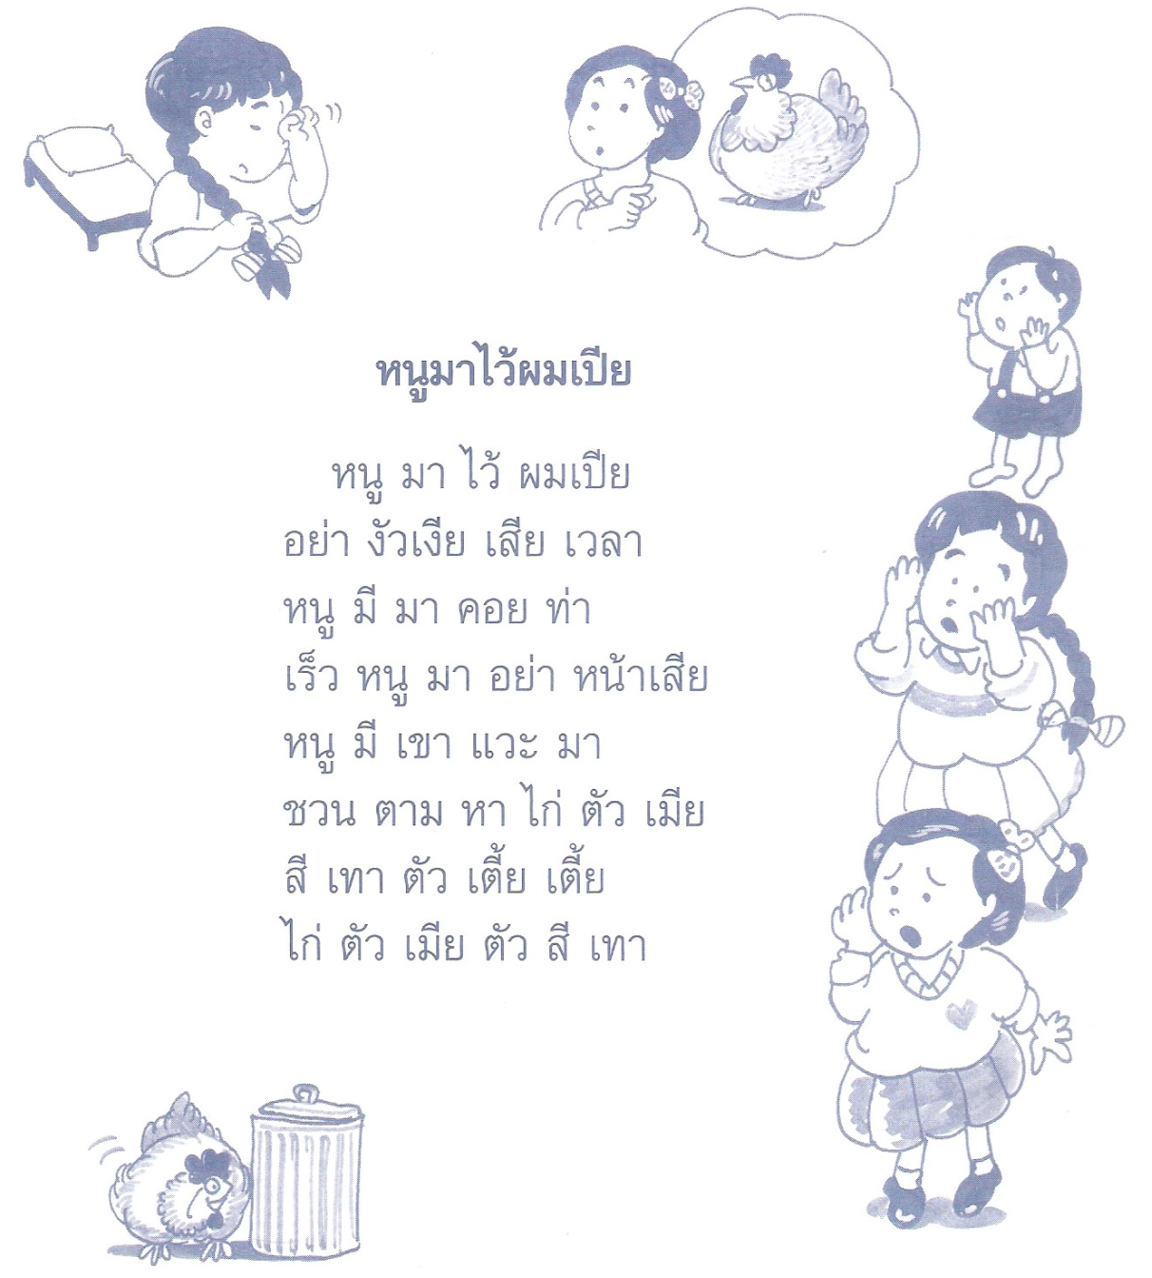

หน่วยการเรียนรู้ที่ 1๗ ชั่วโมงที่ ๘๒

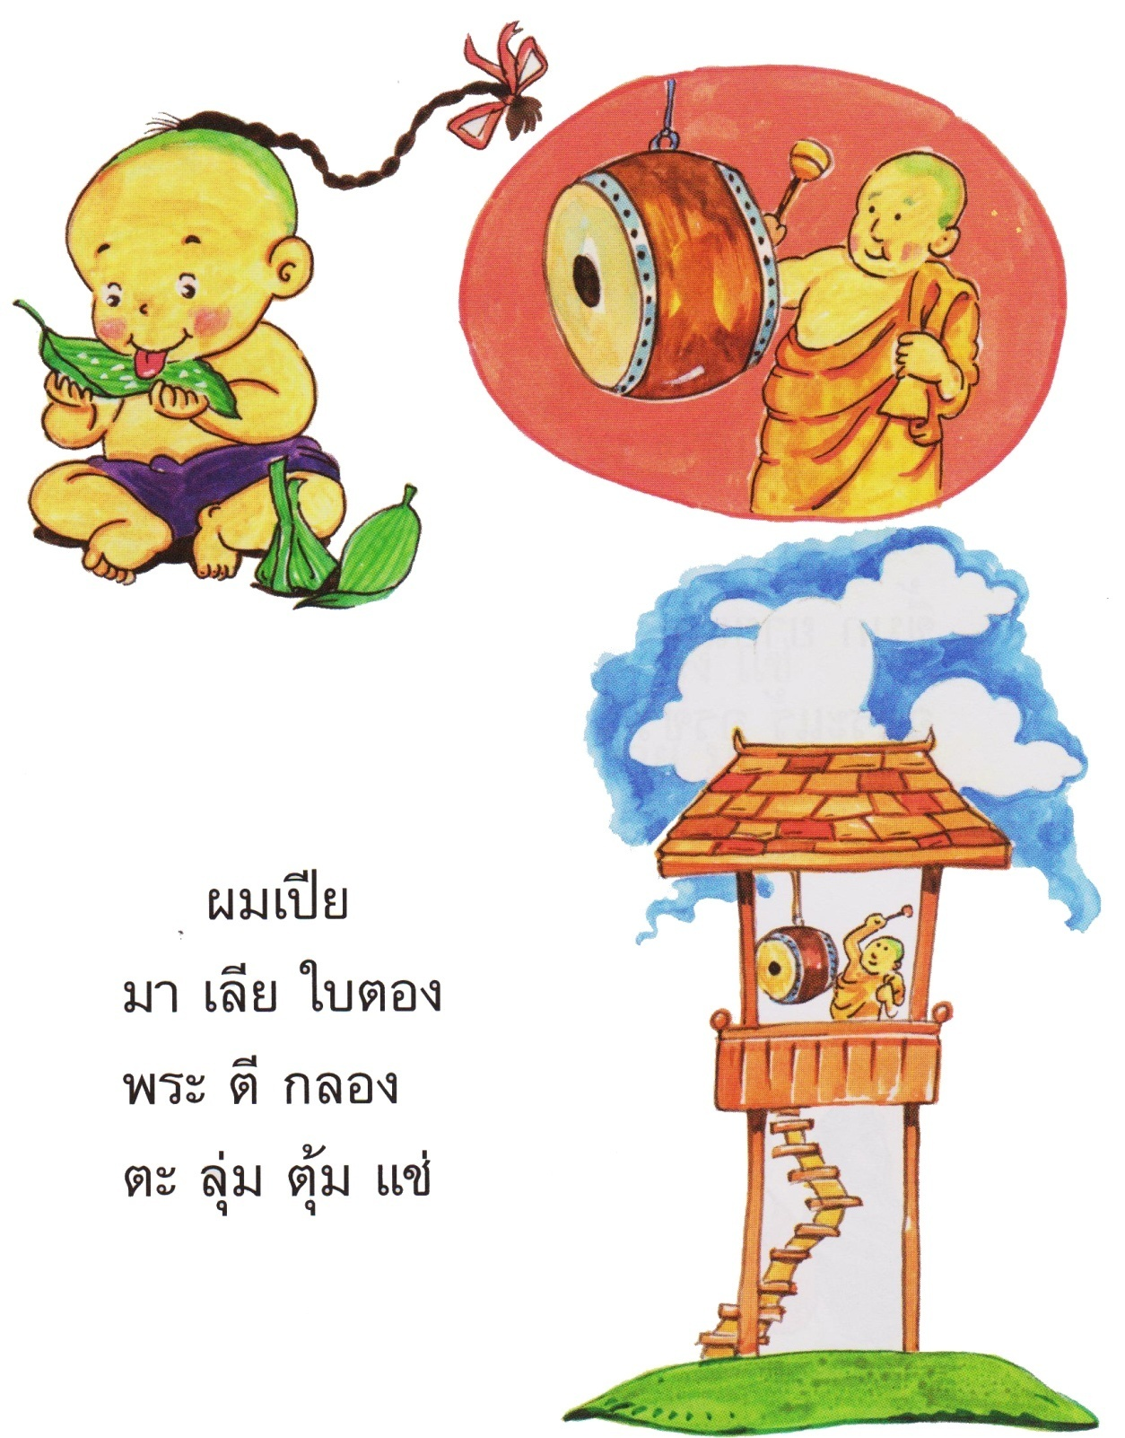

บัตรคำ
งัวเงีย
ผมเปีย

เสียใจ
ตัวเตี้ย

อาเฮีย
ไก่ตัวเมีย

หน่วยการเรียนรู้ที่ 1๗ ชั่วโมงที่ ๘๓

เพลง ดั่งดอกไม้บาน
ลมหายใจเข้า ลมหายใจออก ดั่งดอกไม้บาน
ภูผาใหญ่กว้างดั่งสายน้ำฉ่ำเย็น ดังนภาอากาศอันบางเบา

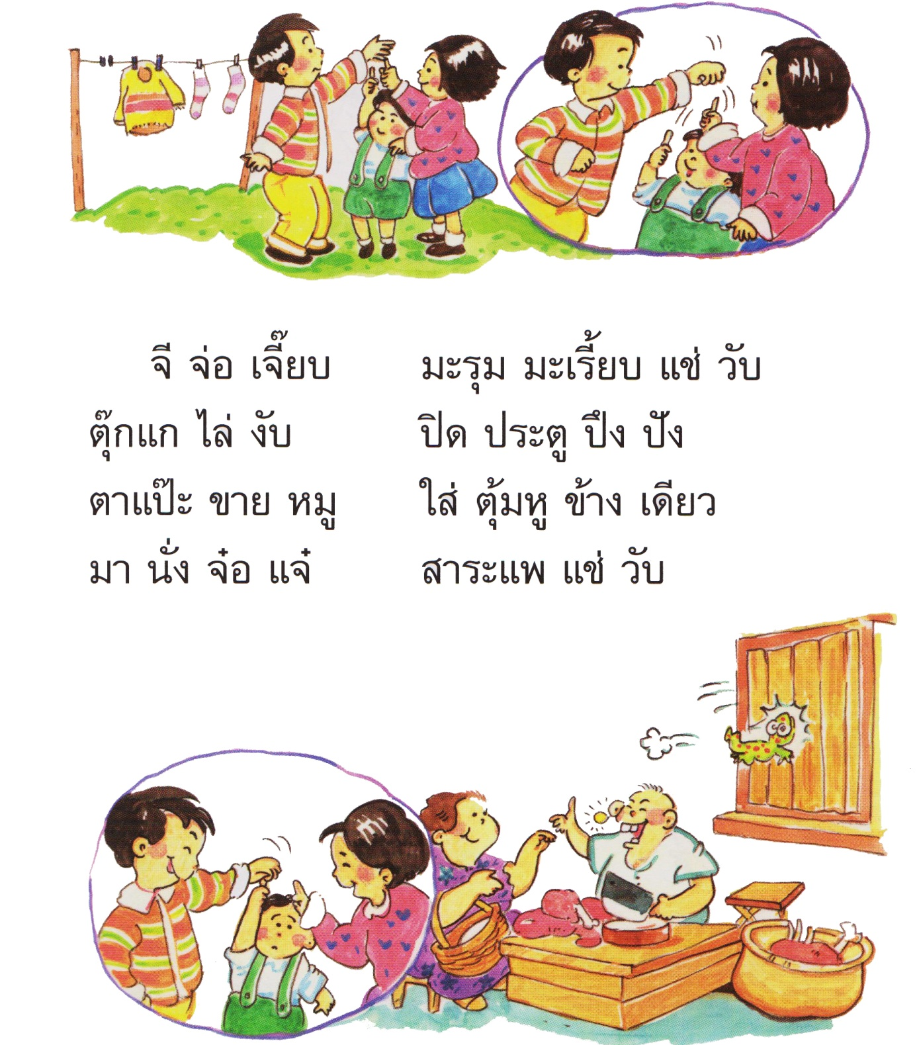

แบบฝึกเสริมทักษะ
หน่วยการเรียนรู้ที่ 1๗ ชั่วโมงที่ ๘๓

**************************************************************************************************
คำชี้แจง ให้นักเรียนเขียน รอบคำที่ประสม สระ เ−ย ระบายสีและอ่านให้ครูฟัง

หน่วยการเรียนรู้ที่ 1๗ ชั่วโมงที่ ๘๔

เพลง วน

วน วน วน
พวกเราวนหมุนไปรอบตัว(ซ้ำ)
จับมือ จับหัว จับไหล่มาจับหัวใจ
อุ๊ย!งง (ซ้ำ)

บัตรภาพ บัตรคำ

ผมเปีย
เลีย

รถเสีย
อาเฮีย

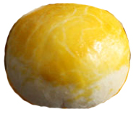

ขนมเปี๊ยะ
รองเท้าเกี๊ยะ

ตีเผียะๆ
กอเอี๊ยะ

หน่วยการเรียนรู้ที่ 1๗ ชั่วโมงที่ ๘๕

เพลง สายฝน

เสียงฝนหล่นจากฟากฟ้า สาดซัดมาหนาวเย็นกระไร
พวกเราอย่าออกไปไหน ถ้าเปียกฝนไปจะเป็นหวัดเอย
ฮัดเช้ยฮัดเช้ยฮัดเช้ย

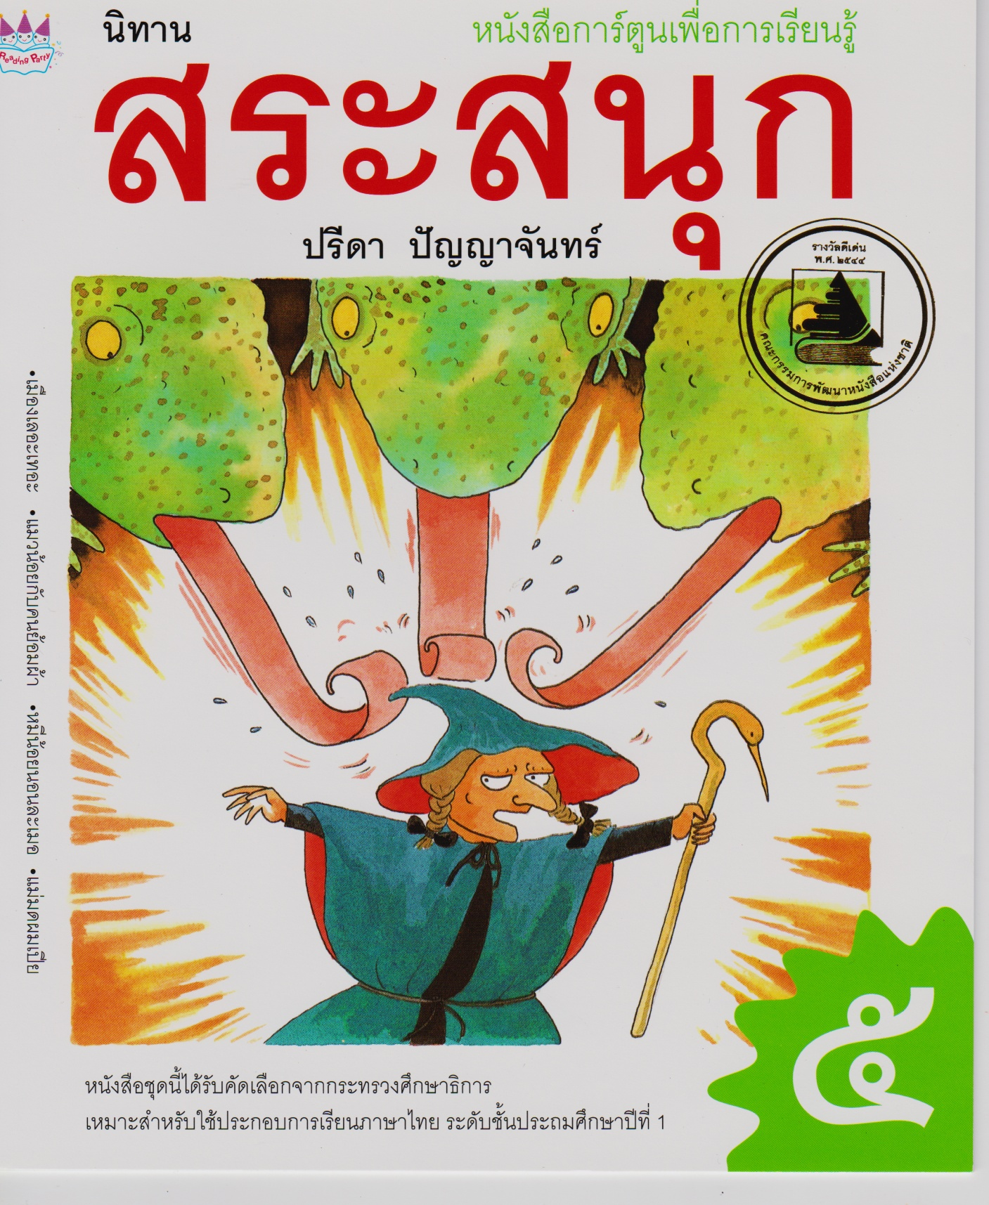

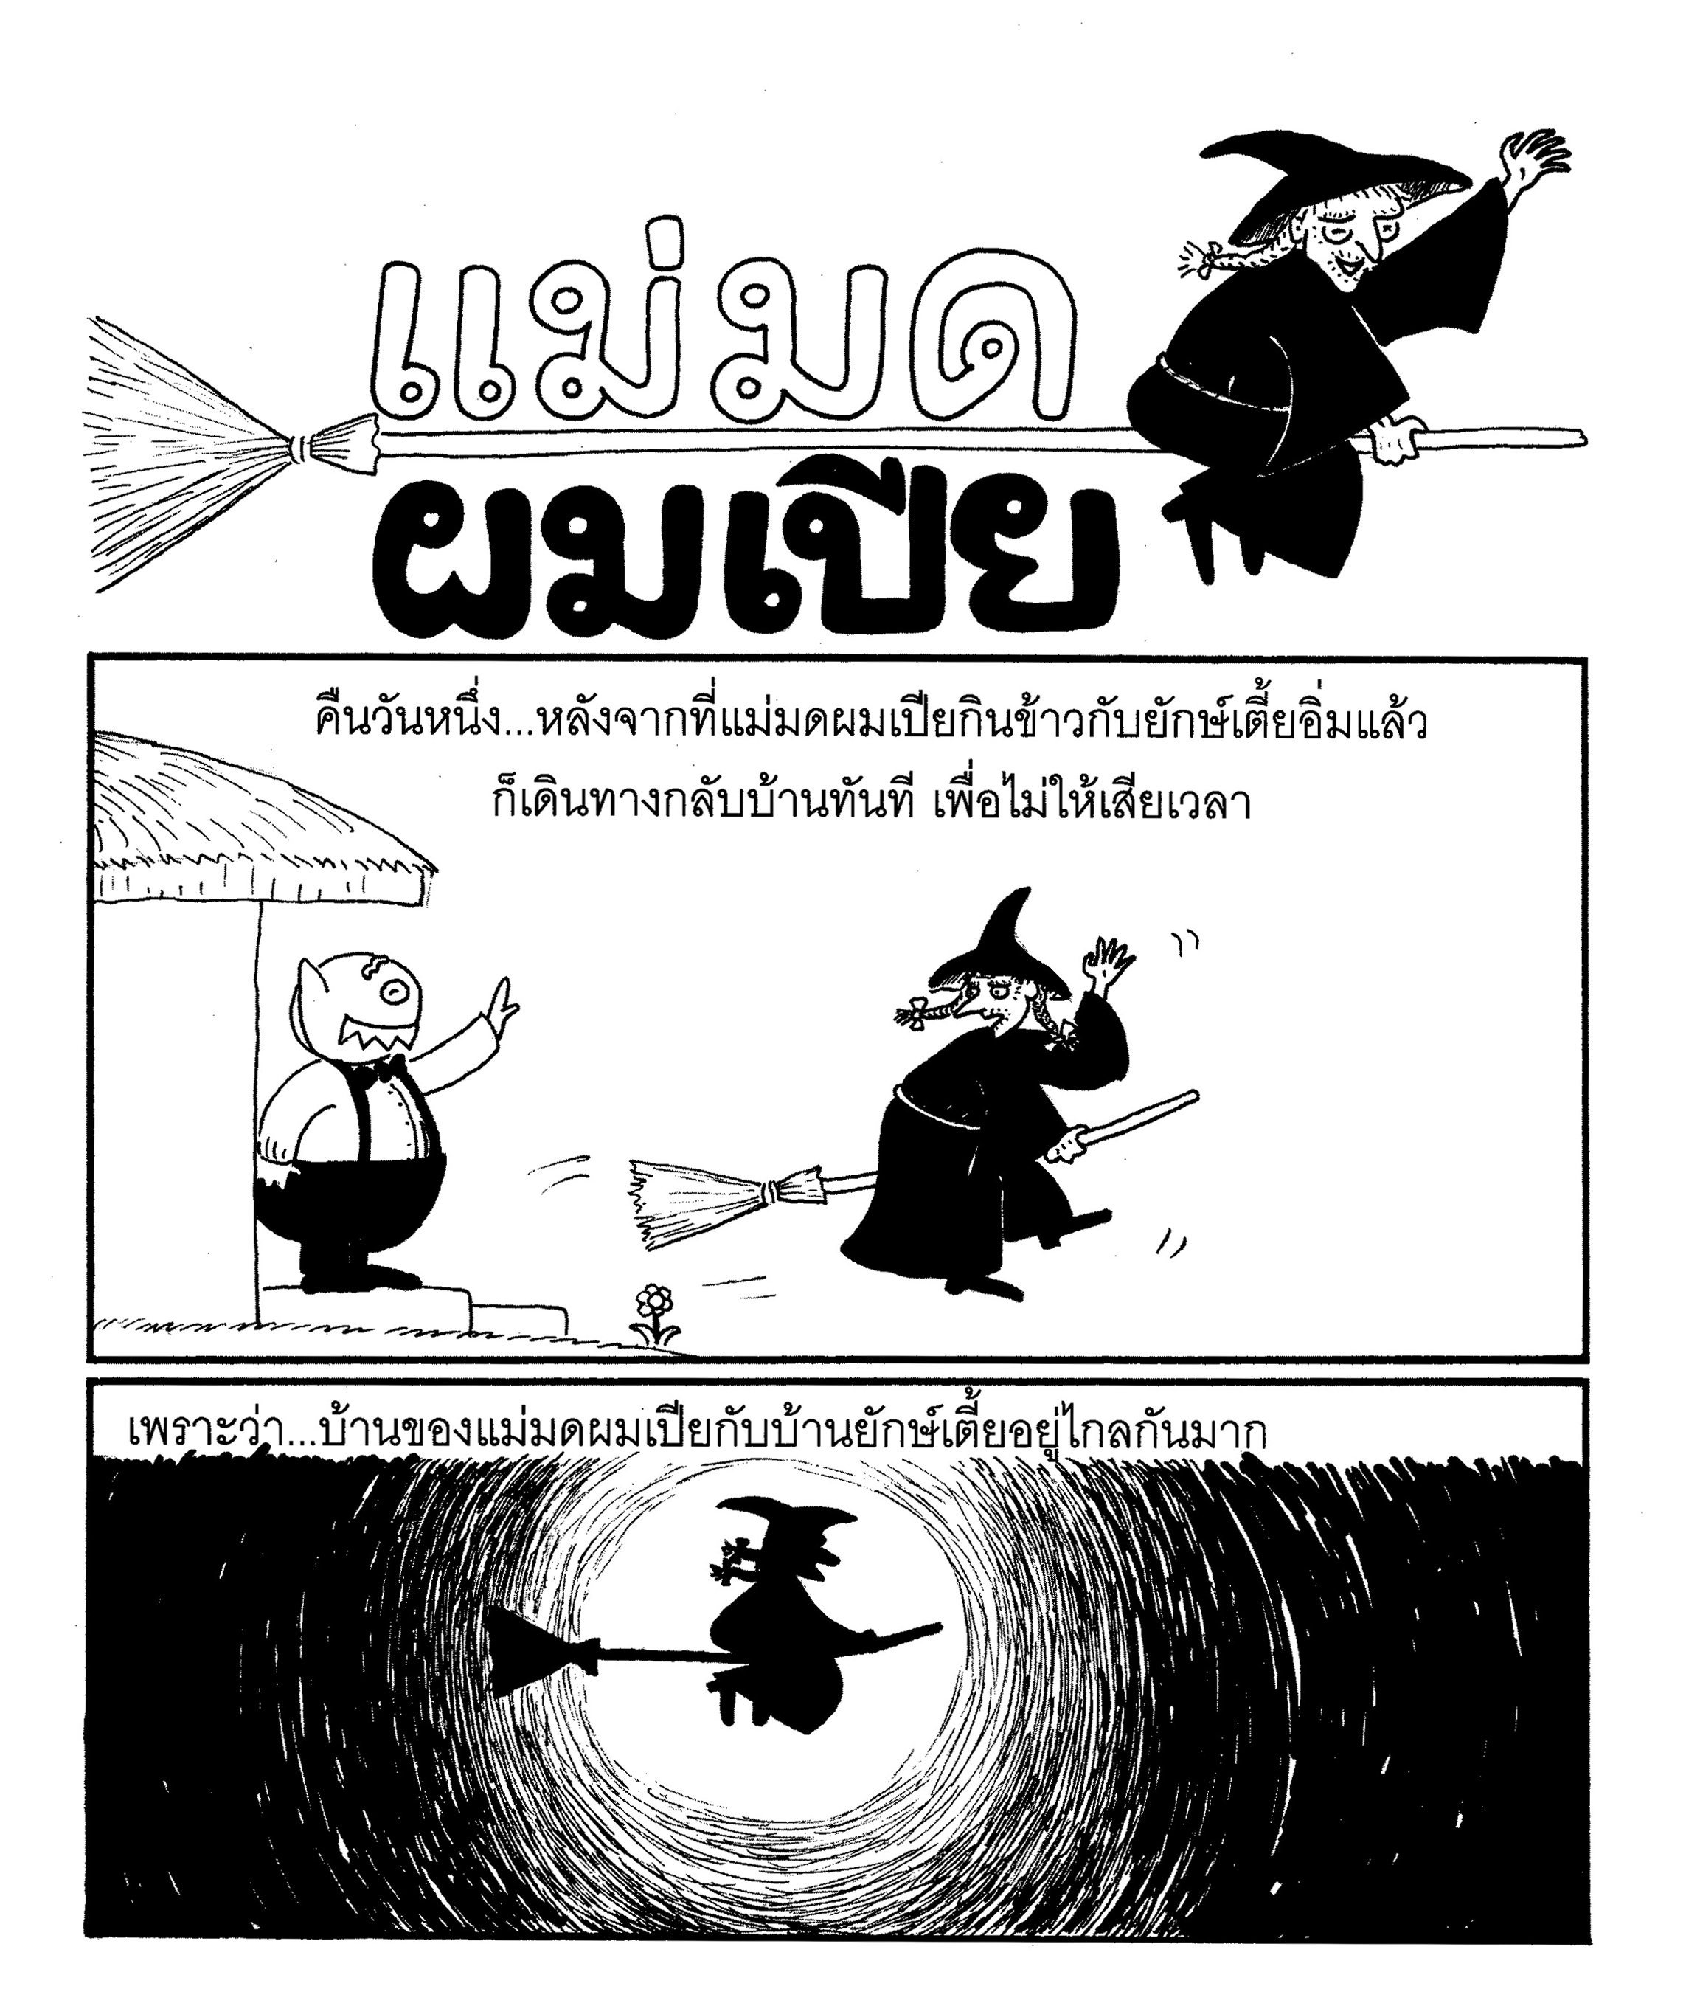

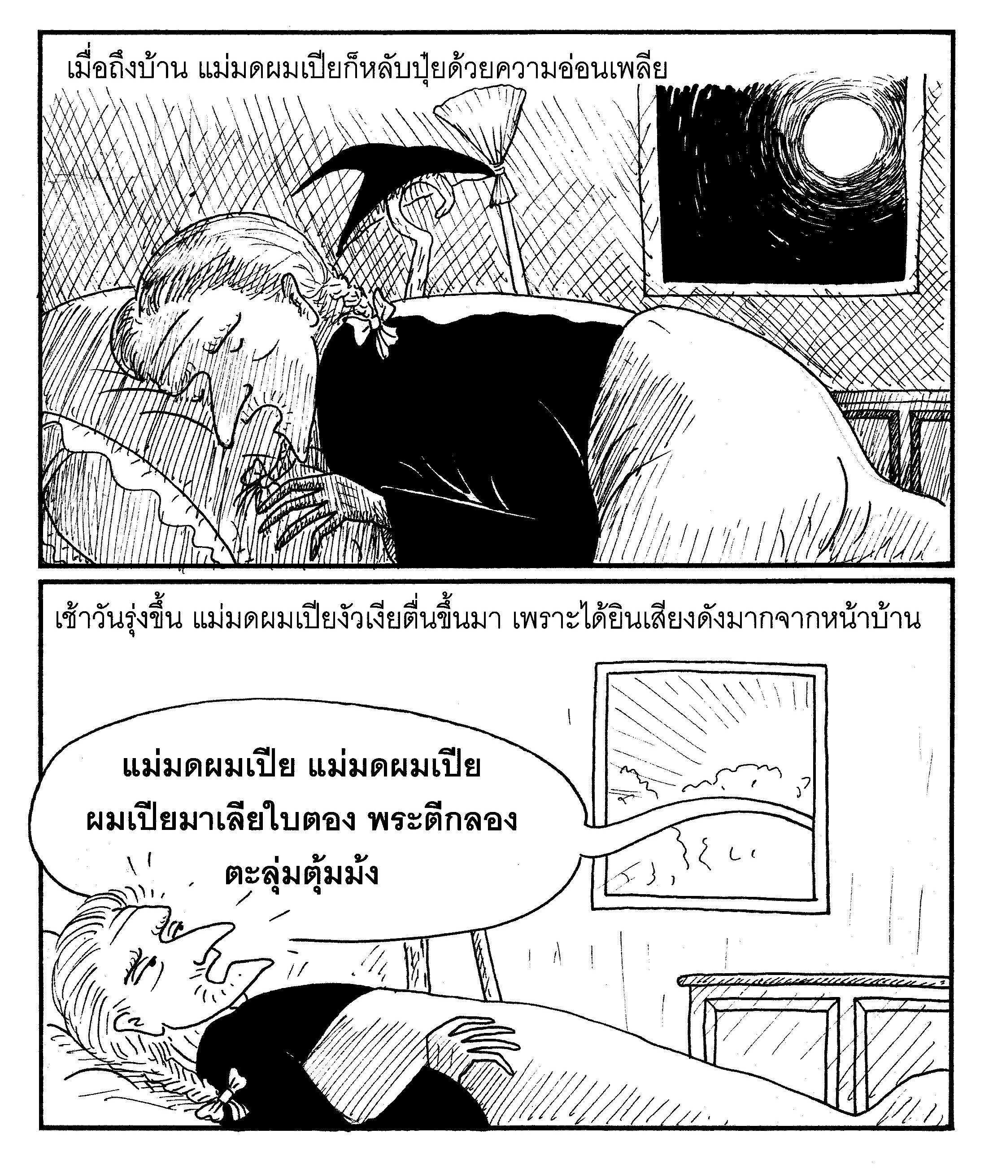

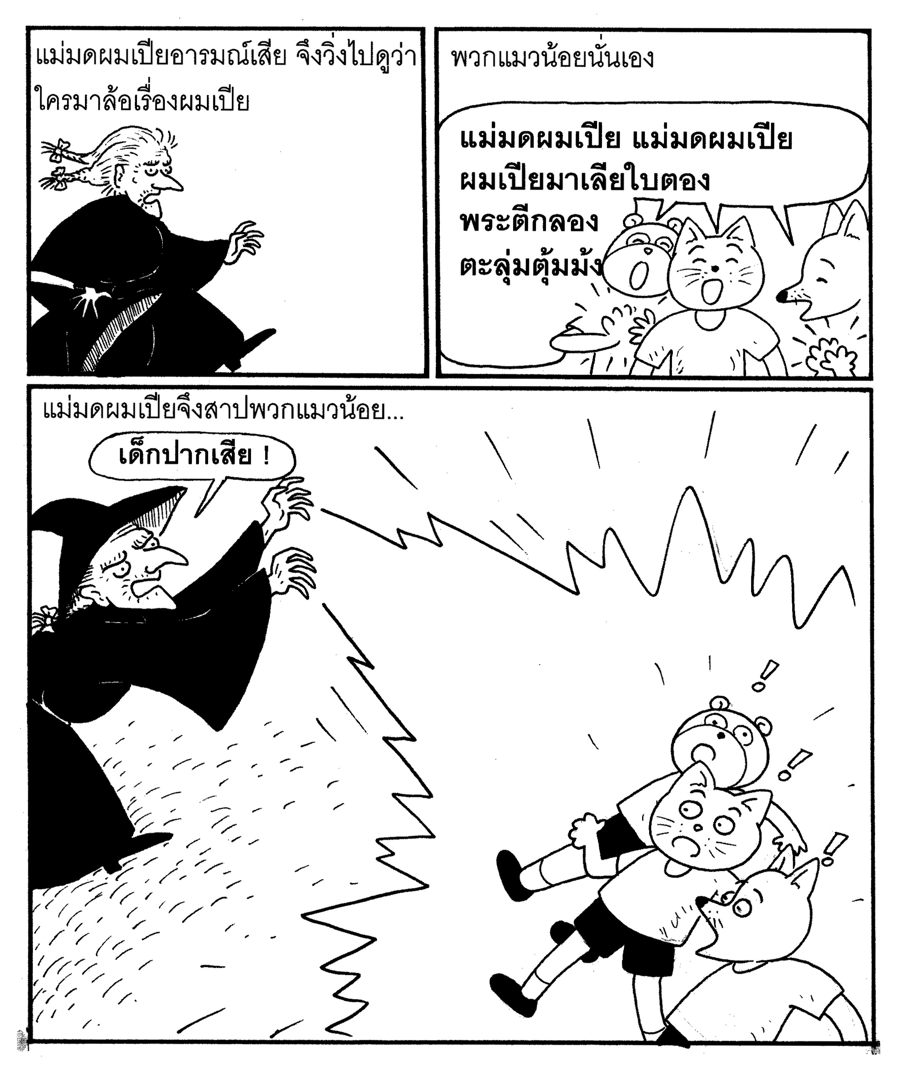

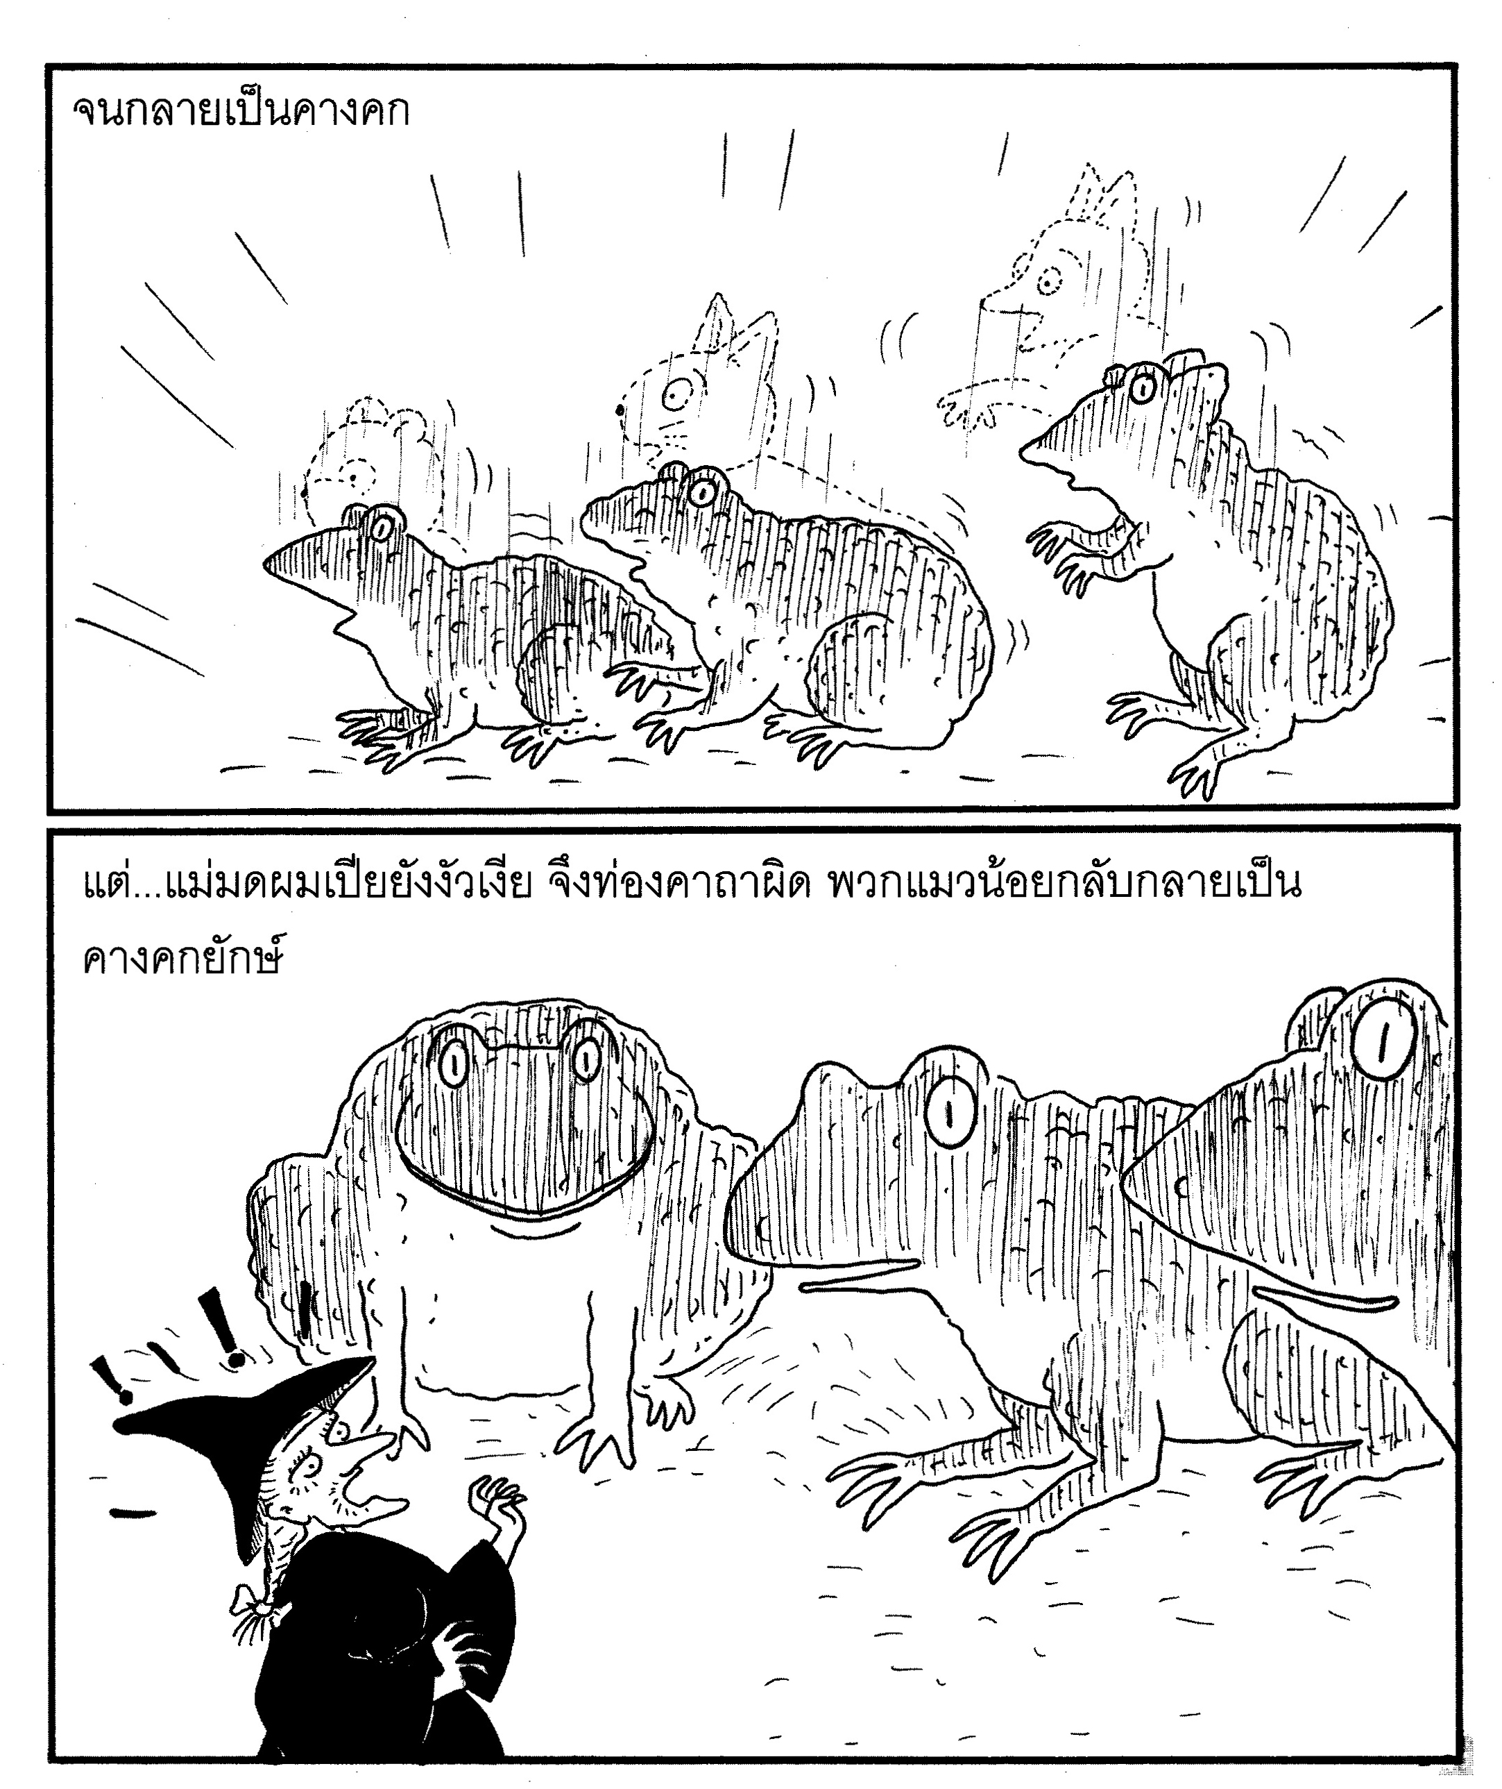

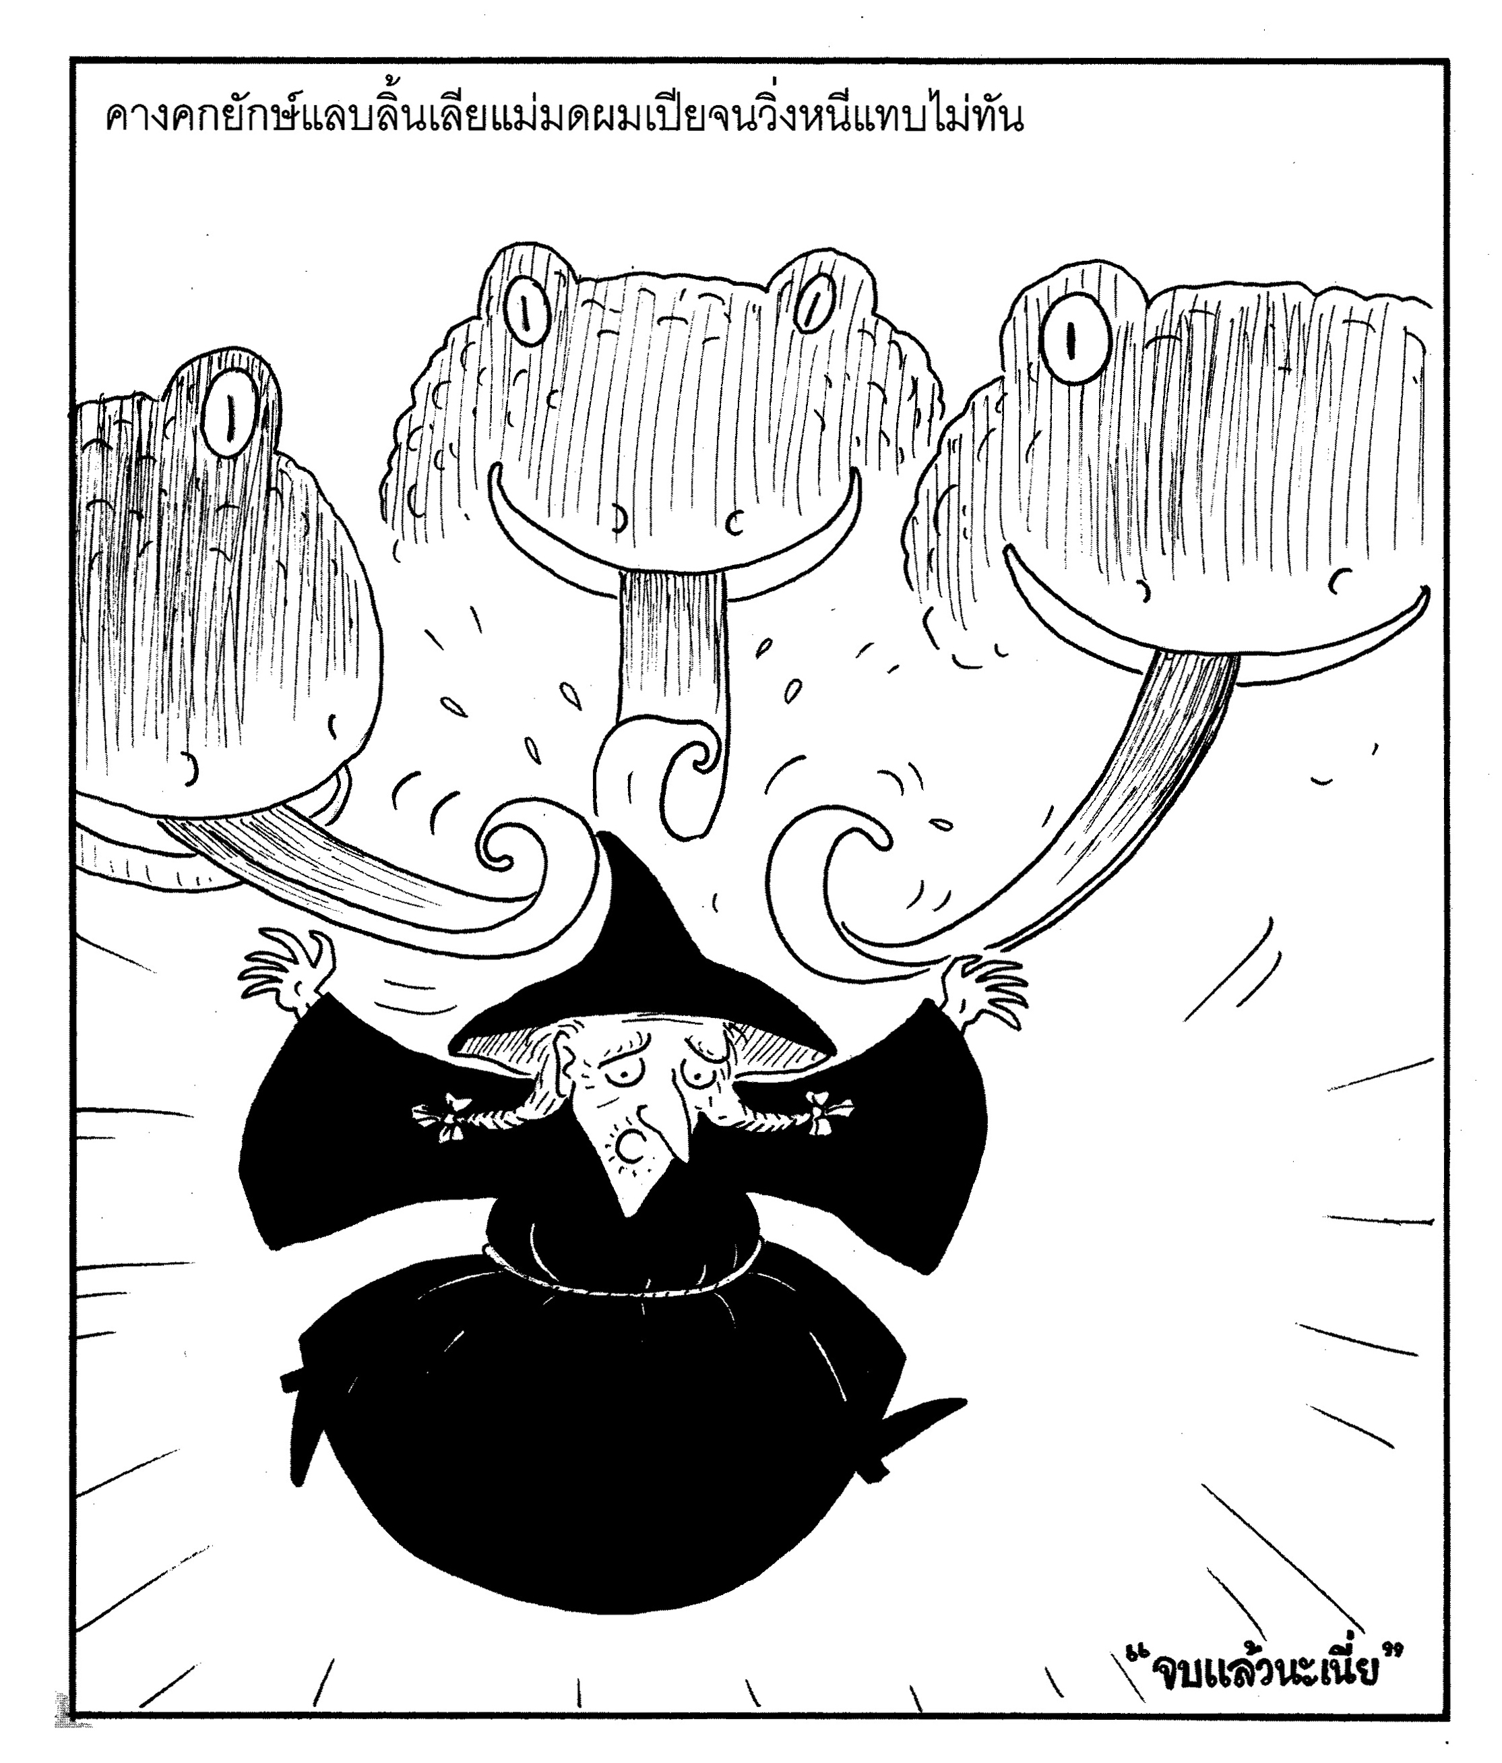

บัตรคำ
เตี้ย
เปีย

เพลีย
เปี๊ยะ

เสีย
เงีย

เกี๊ยะ
เลีย

เผียะ
เอี๊ยะ

เกณฑ์การประเมิน

การร่วมกิจกรรม

รายการประเมิน | ระดับคุณภาพ
 | ๓ | ๒ | ๑
๑. ความตั้งใจ | มีความกระตือรือร้น  ในการเรียนไม่รีรอ  ตั้งใจเรียน ตั้งใจฝึก  รีบตอบคำถาม ซักถาม  เมื่อสงสัย | มีความกระตือรือร้น  ในการเรียนตั้งใจเรียน ตั้งใจฝึกไม่กล้าซักถาม รีรอในการตอบคำถาม | ขาดความกระตือรือร้น  ในการเรียนไม่ตั้งใจฝึก  ไม่กล้าซักถาม ไม่ตอบคำถาม
๒. ความรับผิดชอบ | รับผิดชอบงานที่ได้รับมอบหมายดี ส่งงานทันเวลาทุกครั้ง | รับผิดชอบงานที่ได้รับมอบหมาย ส่งงานไม่ตรงเวลา แก้ไขงานเสร็จ  หลังชั่วโมงเรียน | ขาดความรับผิดชอบ  ทำงานไม่เสร็จและ  ส่งงานไม่ทันเวลา แก้ไขงานของตนเองไม่ได้
๓. การให้ความร่วมมือ | ให้ความร่วมมือ  ในการเรียนอย่างเต็มความสามารถตลอดเวลา | ให้ความร่วมมือแต่ไม่ต่อเนื่อง ต้องคอยตักเตือนบ้าง | ให้ความร่วมมือ  ในการเรียนเมื่อถูกตักเตือน
๔. การให้ความช่วยเหลือเพื่อน | ให้ความช่วยเหลือเพื่อนทั้งในและนอกกลุ่มที่ขอความช่วยเหลือ | ให้ความช่วยเหลือเพื่อนเฉพาะกลุ่มตนเองหรือคนที่ชอบใจเท่านั้น | ไม่ให้ความช่วยเหลือเพื่อน ทำงานลำพัง  คนเดียว

การอ่าน

รายการประเมิน | ระดับคุณภาพ
 | ๓ | ๒ | ๑
๑. อักขระถูกต้อง | อ่านออกเสียงถูกต้อง ชัดเจนร้อยละ 90 ของคำทั้งหมดขึ้นไป | อ่านออกเสียงถูกต้อง ชัดเจนมากว่าร้อยละ 60 น้อยกว่าร้อยละ 90 ของคำทั้งหมดขึ้นไป | อ่านออกเสียงถูกต้อง ชัดเจนน้อยว่าร้อยละ 60 ของคำทั้งหมด
๒. เว้นวรรคตอนถูกต้อง | อ่านเว้นวรรคตอนถูกต้อง ร้อยละ 90 ของคำทั้งหมดขึ้นไป | อ่านเว้นวรรคตอนถูกต้อง มากว่าร้อยละ 60 น้อยกว่าร้อยละ 90 ของคำทั้งหมดขึ้นไป | อ่านเว้นวรรคตอนถูกต้อง น้อยว่าร้อยละ 60 ของคำทั้งหมด
๓. ความคล่องแคล่ว | อ่านได้คล่องแคล่วหากอ่านพลาดสามารถแก้ไขการอ่านให้ถูกต้องได้รวดเร็ว | อ่านติดบางคำ แต่สามารถแก้ไขให้ถูกต้องได้เร็ว | อ่านติดบ่อยๆ แก้ไขให้ถูกต้องได้ช้า ต้องให้ผู้อื่นบอก

การพูด

รายการประเมิน | ระดับคุณภาพ
 | ๓ | ๒ | ๑
๑. พูดตรงประเด็น | พูดตรงประเด็น เรียงลำดับเรื่องราวได้เป็นลำดับ ไม่วกวน | พูดตรงประเด็น เรียงลำดับเรื่องราวไม่เรียงลำดับเหตุการณ์บ้างแต่ทำให้เข้าใจเรื่องราวได้ | พูดออกนอกประเด็น เรียงลำดับเรื่องราววกวน  เข้าใจยาก
๒. พูดมีเหตุผล | ให้เหตุผลในการพูดได้เหมาะสม หรือยกตัวอย่างได้น่าเชื่อถือ | ให้เหตุผลในการพูดได้บ้าง หรือยกตัวอย่างได้แต่ยังไม่เพียงพอในการให้เหตุผลนั้น | ให้เหตุผลในการพูดได้น้อยหรือยกตัวอย่างได้ไม่น่าเชื่อถือ
๓. ความคล่องแคล่ว | พูดได้คล่องแคล่วหากพูดพลาดสามารถแก้ไขการพูดให้ถูกต้องได้รวดเร็ว | พูดติดขัดบ้าง แต่สามารถแก้ไขการพูดให้ถูกต้องได้เร็ว | พูดผิดบ่อยๆ แก้ไขให้ถูกต้องได้ช้า ต้องให้ผู้อื่นบอก
๔. บุคลิกท่าทาง | ท่าทางในการพูดมีความมั่นใจ แสดงท่าทางประกอบการพูดได้ดี สื่อความได้ | ท่าทางในการพูดแสดงความไม่มั่นใจอยู่บ้าง แสดงท่าทางประกอบการพูดน้อย | ท่าทางในการพูดขาดความมั่นใจ ต้องคอยหาคนช่วยอยู่เสมอ ไม่แสดงท่าทางประกอบการพูด

มารยาทในการฟัง

รายการประเมิน | ระดับคุณภาพ
 | ๓ | ๒ | ๑
๑. บุคลิกภาพ | ตั้งใจฟังด้วยอาการสงบ ไม่พูดคุยกันขณะฟัง | ตั้งใจฟังด้วยอาการสงบ พูดคุยกับเพื่อนบางครั้ง | ไม่ตั้งใจฟัง เดินไปมาบ่อยครั้ง พูดคุยกับเพื่อนข้างเคียงขณะฟัง
๒. การให้กำลังใจผู้พูด | มองหน้าผู้พูดและให้ความสนใจปรบมือให้กำลังใจเมื่อชื่นชอบ | มองหน้าผู้พูด ละความสนใจบางครั้งปรบมือให้กำลังใจเมื่อชื่นชอบ | ไม่มองหน้าผู้พูดปรบมือตามเพื่อน ไม่เหมาะสมตามโอกาสอันควร
๓. การซักถาม | ยกมือถามเมื่อผู้พูดเปิดโอกาสให้ถาม ไม่ส่งเสียงรบกวน | ยกมือถามเมื่อผู้พูดเปิดโอกาสให้ถาม มีเสียงรบกวนบางครั้ง | ไม่สนใจถาม ไม่ยกมือเวลาถาม ส่งเสียงรบกวนอยู่บ่อยๆ

การทำงานกลุ่ม

รายการประเมิน | ระดับคุณภาพ
 | ๓ | ๒ | ๑
๑. การให้ความร่วมมือ | ให้ความร่วมมือ  ในการเรียนอย่างเต็มความสามารถตลอดเวลา | ให้ความร่วมมือแต่ไม่ต่อเนื่องตลอดเวลา | ไม่ให้ความร่วมมือ  ในการเรียน
๒. ความรับผิดชอบ | รับผิดชอบงานที่ได้รับมอบหมายดี ส่งงานทันเวลาทุกครั้ง | รับผิดชอบงานที่ได้รับมอบหมาย ส่งงานไม่ตรงเวลา แก้ไขงานเสร็จ  หลังชั่วโมงเรียน | ขาดความรับผิดชอบ  ทำงานไม่เสร็จและ  ส่งงานไม่ทันเวลา แก้ไขงานของตนเองไม่ได้
๓. การช่วยเหลือเพื่อนในกลุ่ม | ให้ความช่วยเหลือเพื่อนทั้งในและนอกกลุ่มที่ขอความช่วยเหลือ | ให้ความช่วยเหลือเพื่อนเฉพาะกลุ่มตนเองหรือคนที่ชอบใจเท่านั้น | ไม่ให้ความช่วยเหลือเพื่อน ทำงานลำพัง  คนเดียว
๔. การแสดงความคิดเห็น | กล้าแสดงความคิดเห็น  มีเหตุผลและมีมารยาท  ในการนำเสนอ  ความคิดเห็น | กล้าแสดงความคิดเห็น แต่บางครั้งขาดเหตุผล | ไม่เสนอความคิดเห็น  ของตนเอง
๕. การรับฟังความคิดเห็น | รับฟังและยอมรับ  ความคิดเห็นของคน  ส่วนใหญ่ให้ความร่วมมือและปฏิบัติตามเสียง  ส่วนใหญ่ | รับฟังและยอมรับ  ความคิดเห็นของคน  ส่วนใหญ่แต่บางครั้งที่  ไม่พอใจก็แสดงออก  โดยการไม่ปฏิบัติตาม | ไม่ยอมรับความคิดเห็นของเพื่อน ไม่พอใจเมื่อความคิดเห็นของตนไม่เป็นที่ยอมรับ

